
PRESS RELEASE
Contact: press@scjtvglobal.com Date : 21 Jan, 2026

L’image mondiale de la K-Pop
masque-t-elle une crise de la liberté religieuse en Corée du Sud ?

- Trump exprime des inquiétudes au sujet de supposées « descentes très vicieuses contre des églises » en Corée du Sud.”
- L’attention internationale se tourne vers des allégations de discrimination religieuse sous la direction issue de l’après-impeachment.
- Le président et le Premier ministre sont accusés de stigmatiser un groupe religieux spécifique.
- Des enquêtes répétées visant Shincheonji ravivent des préoccupations internationales en matière de droits humains.

Les critiques visant le gouvernement sud-coréen s’intensifient après que de hauts responsables ont publiquement stigmatisé un groupe religieux spécifique. Une directive appelant à l’ouverture d’une enquête et à l’« éradication » de ce groupe a été émise, alimentant des allégations de persécution religieuse.

Des dirigeants mondiaux — dont le président américain Donald Trump — ont exprimé leur inquiétude quant au fait que de telles actions pourraient saper des principes fondamentaux de la démocratie, en particulier la liberté de religion et la séparation de l’Église et de l’État.

De nombreux observateurs ont exprimé leurs inquiétudes face au contraste entre l’image de la Corée du Sud en tant que puissance culturelle de la K-pop et des K-dramas, et une perception croissante selon laquelle le pays présente des signes de régression démocratique.
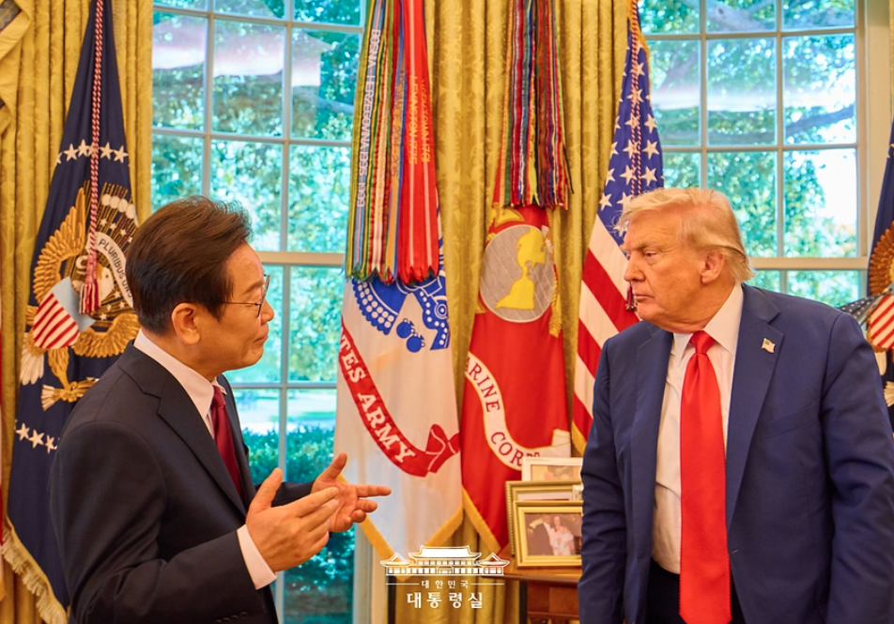
Le président Trump évoque des perquisitions menées dans des églises en Corée du Sud
lors d’un sommet en août 2025. (Crédit photo : Cheong Wa Dae)

Le président et le Premier ministre sud-coréens
qualifient un groupe religieux de « secte » et appellent à son « éradication »,
suscitant des critiques.

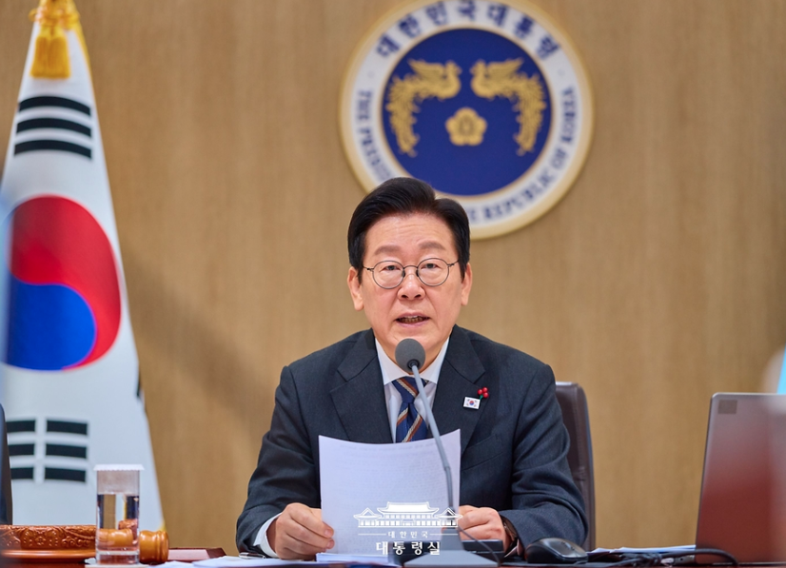
Le président sud-coréen Lee Jae Myung (Crédit photo : Cheong Wa Dae)

Le 12 janvier, le président sud-coréen Lee Jae Myung a publiquement condamné Shincheonji Church of Jesus, the Temple of the Tabernacle of the Testimony (ci-après dénommée « Shincheonji »), ainsi que d’autres groupes religieux, déclarant que « le préjudice qu’ils causent à la société est resté trop longtemps sans contrôle, entraînant de graves dommages ».

Le lendemain, le Premier ministre Kim Min-seok a fait écho aux propos du président lors d’un conseil des ministres, ordonnant une enquête conjointe sur le « groupe pseudo-religieux » et la « secte », dans le but de leur « éradication ».

À la suite de ces déclarations, une équipe conjointe réunissant des agences chargées de l’application de la loi a été constituée et des investigations sont en cours. Les discussions en cours à l’Assemblée nationale concernant la nomination d’un procureur spécial ont suscité des inquiétudes quant à d’éventuelles mesures coercitives supplémentaires à venir, dont une opération de perquisition et saisie.

L’article 20 de la Constitution de la République de Corée garantit la liberté de religion en tant que droit fondamental. Malgré cela, des déclarations du président Lee Jae Myung — en l’absence de toute décision de justice — désignant Shincheonji comme responsable de préjudices sociaux ont suscité des inquiétudes selon lesquelles « l’autorité de l’État nourrit la stigmatisation et l’hostilité envers une religion spécifique ».

Des critiques soutiennent que les propos du président semblent miner des principes constitutionnels et démocratiques. L’élection de Lee Jae Myung à la présidence est intervenue après la destitution de l’ancien président sud-coréen, survenue à la suite d’une déclaration inconstitutionnelle de la loi martiale.

Shincheonji réagit : « Des enquêtes répétées et ciblées constituent une discrimination religieuse »
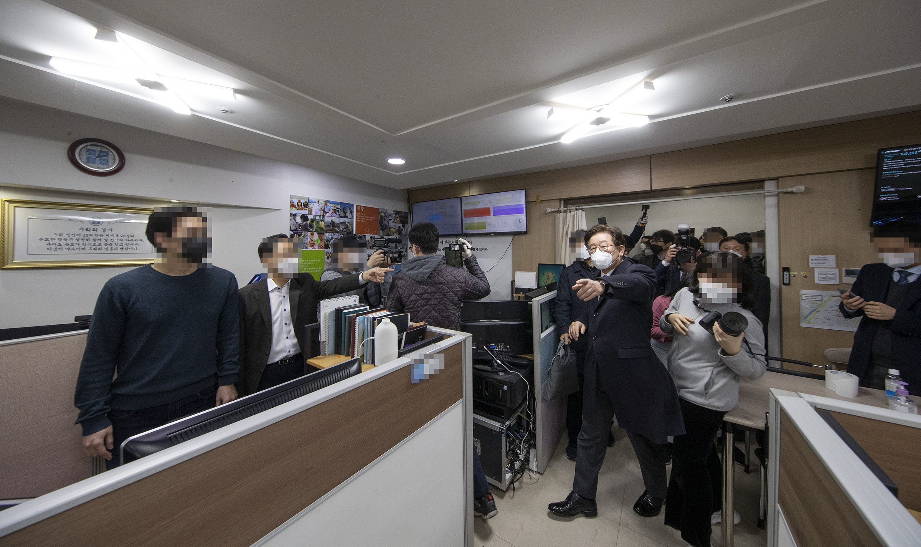
Le président Lee Jae Myung lors d’opérations de perquisition et saisie en 2020
dans des installations de Shincheonji (Crédit photo : Gyeonggi Province)

Shincheonji Church of Jesus, fondée en 1984 par le président Lee Man-hee, est une organisation chrétienne en forte croissance, faisant état d’augmentations de plus de 100 000 membres par an. Certains analystes estiment que l’expansion et la visibilité du groupe pourraient avoir contribué à un examen politique et social accru.
L’organisation est devenue pour la première fois un point focal de l’action de l’État lors de l’épidémie de COVID-19 en 2020. À l’époque, les autorités ont mené des enquêtes de grande ampleur pour des violations présumées des lois sur les maladies infectieuses. Shincheonji a fait état de plus de dix opérations de perquisition et saisie visant son siège et ses églises de branche.
Le président Lee Jae Myung, alors gouverneur de Gyeonggi Province, a adopté une ligne dure, dirigeant personnellement une entrée forcée au siège de Shincheonji.
Les tribunaux sud-coréens ont ensuite acquitté Shincheonji des principaux chefs d’accusation, notamment des violations présumées de l’Infectious Disease Control and Prevention Act. En réponse, Shincheonji a déclaré que « bien que de nombreuses plaintes et accusations aient été déposées contre nous, les tribunaux ont systématiquement abandonné les poursuites ou rendu un verdict de “non coupable” », ajoutant que « des questions déjà tranchées par la justice sont désormais recyclées comme des outils d’attaques politiques et publiques ».
L’Église a souligné qu’elle est « une communauté religieuse sans intention de s’engager dans un conflit politique » et a exhorté les autorités à « cesser d’utiliser une religion spécifique comme bouc émissaire tout en évoquant l’unité nationale ».

L’examen international s’intensifie
alors que le président Trump et des organisations de défense de la démocratie expriment leur inquiétude

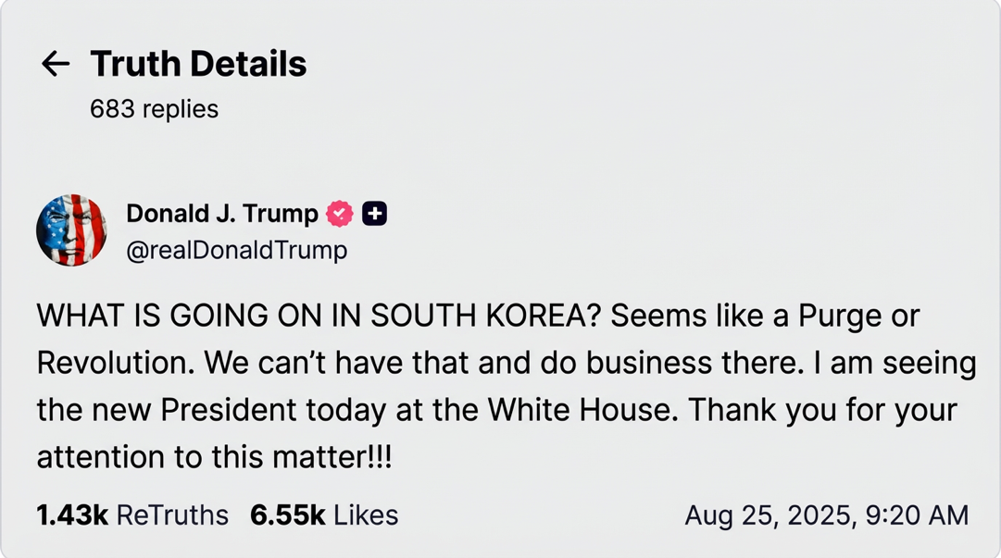
Capture d’écran d’une publication du président américain Donald Trump sur Truth Social

Les inquiétudes internationales se sont accrues depuis que le président américain Donald Trump a fait allusion à des allégations selon lesquelles le gouvernement sud-coréen aurait mené des « very vicious raids » contre des églises et serait entré sur des bases militaires américaines afin de recueillir des informations. En août, une publication du président sur Truth Social indiquait qu’« une purge ou une révolution » pourraient être en cours en Corée du Sud.
Des observateurs relèvent qu’il est très inhabituel que le dirigeant d’un pays allié exprime publiquement des inquiétudes au sujet des pratiques internes de maintien de l’ordre d’un autre pays.
En décembre, l’International Democracy Union (IDU) a déclaré que la Corée du Sud devrait faire l’objet d’une surveillance quant au respect des principes fondamentaux de gouvernance et à la protection des droits fondamentaux. De telles résolutions visant la Corée du Sud sont rares, en particulier sur des questions liées à la gouvernance et à l’État de droit.

La liberté de religion est explicitement protégée par le Pacte international relatif aux droits civils et politiques (International Covenant on Civil and Political Rights, ICCPR), et toute ingérence de l’État doit satisfaire à des exigences de légalité, de proportionnalité et de limitation minimale.
Cette affaire soulève une question fondamentale pour les démocraties libérales : dans quelle mesure l’État peut-il intervenir dans les affaires religieuses et dans les droits civils fondamentaux ? L’attention internationale se tourne vers l’avenir de la démocratie sud-coréenne, à l’épreuve de cette question.

POUR DIFFUSION IMMÉDIATE

SCJ est l’abréviation de Shincheonji. SCJ TV est la chaîne de diffusion officielle de Shincheonji Church of Jesus, the Temple of the Tabernacle of the Testimony. En tant que plateforme médiatique mondiale proposant des contenus de culte, d’éducation biblique, d’enseignement et de culture, SCJ TV vise à rendre ses enseignements fondés sur la Bible accessibles à des publics du monde entier, au-delà des frontières géographiques et linguistiques.
Site web : https://www.shincheonji.org/en
https://www.scjtvglobal.com
Contact: press@scjtvglobal.com

